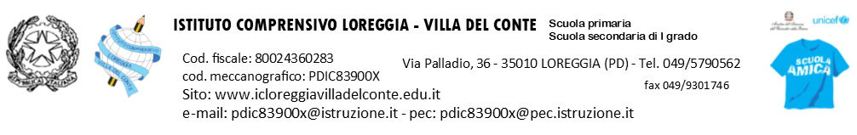
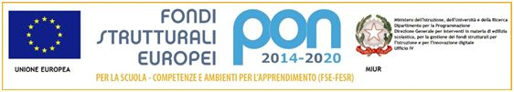

Ai Docenti

e, p.c. Al Personale ATA
Scuole Secondarie di I grado
“Canova” di Loreggia

OGGETTO: variazione convocazione Consigli di Classe del 07/12/2021

Si comunica che per problemi sopraggiunti la scansione oraria dei Consigli di classe previsti per oggi, 07/12/2021, con circolare n. 169 del 27/11/2021 subirà la seguente variazione:

Scuola CANOVA

Martedì 7 dicembre 2021 – classi terze

3C | 14.45 - 16.15
3B | 16.15 - 17.45

Venerdì 10 dicembre 2021 – classi terze

3A | 14.45 - 16.15

Cordiali saluti.

LA DIRIGENTE SCOLASTICA
Prof.ssa Alessandra Milazzo

